SEMINARSKI RAD IZ KOLEGIJA
METODIKA LIKOVNE KULTURE
TEMA: IGRE BOJOM KOD DJECE PREDŠKOLSKE DOBI

www.maturski.org

SADRŽAJ:
str.
1. UVOD.......................................................................................................................3
2. RAZVOJ DJEČJEG LIKOVNOG STVARALAŠTVA.................................................4
3. PREDŠKOLSKO DIJETE I BOJA............................................................................7
4. POTICANJE DJEČJEG LIKOVNOG STVARALAŠTVA..........................................9
5. LIKOVNE AKTIVNOSTI BOJOM...........................................................................12
5.1. Izrada otisaka..........................................................................................13
5.2. Izrada pretisaka.......................................................................................13
5.3. Slikanje kotačima.....................................................................................14
5.4. Slikanje kuglicom.....................................................................................14
5.5. Puhanje boje............................................................................................15
5.6. Slikanje mjehurićima sapunice.................................................................15
5.7. Slikanje drvenim štapićima......................................................................16
5.8. Slikanje pastom za brijanje......................................................................16
5.9. Slikanje češljem.......................................................................................17
5.10 Slikanje prskanjem...................................................................................17
5.11.Slikanje razlijevanjem boje.......................................................................18
5.12.Slikanje vrpcom........................................................................................18
6. ZAKLJUČAK...........................................................................................................20
7. LITERATURA.........................................................................................................21

1. UVOD

Kako se razvija djetetova psiha i motorika, razvija se i njegov interes za svijet oko sebe. Čim mu to dopuste motoričke sposobnosti, dijete počinje šarati po papiru. Dijete uči na temelju promatranja svojih najbližih, tako ono svojim šaranjem imitira odrasle kako pišu. To prvo šaranje, spontano i prirodno, djetetova je želja da bude kao mama ili tata, pa prvi dječji crteži izražavaju ono što dijete vidi.
Dječje stvaralaštvo kreće oko druge godine, što, naravno, ovisi o svakom pojedinom djetetu. Tada se dijete uglavnom koristi linijama, kojima se ono pokušava izraziti; ono što se događa oko njega, dijete pokušava oživjeti. Ali kako se dijete razvija na svim područjima, tako se razvija i njegov likovni izraz.
Odrasli moraju djetetu pomoći kako bi ono napredovalo u svom likovnom izričaju, stavljajući pred njega različite likovne materijale i dopuštajući mu da se izrazi na samo njemu svojstven način.
Dijete najbolje uči i razvija se u interakciji s okruženjem i puno više nauči istražujući i igrajući se, nego prihvaćanjem gotovih rješenja. Sve ono što dijete samo proživi, ono o čemu stekne vlastito iskustvo, postaje podloga za daljnje spoznaje i učenje.
Kroz praktičan rad, primjenom različitih sadržaja i materijala, djeca se mogu slobodno izražavati, iskazujući svoje sklonosti i sposobnosti, razvijajući kreativnost. Prilikom osmišljavanja različitih zadaća, posebno treba voditi računa o tjelesnoj i psihičkoj zrelosti djeteta, obraćajući pozornost na individualne razlike među djecom.
Jedna od najvažnijih potreba djece predškolske dobi jest želja za stjecanjem novih iskustava i na odgojitelju je da djetetu otvori nove mogućnosti istraživanja i oblikovanja ponuđenog materijala. Pri tome je nužno dopustiti mu da se pokuša izraziti na svoj način i da se ne treba strogo pridržavati naputaka.

2. RAZVOJ DJEČJEG LIKOVNOG STVARALAŠTVA

U suvremenoj teoriji predškolskog odgoja postoje dva različita stajališta u odnosu na dječje stvaralaštvo, koje imaju vrlo veliki utjecaj na metodiku odgojnog rada, odnosno na način poticanja dječjeg stvaralaštva.
Prvo stajalište tretira dječje stvaralaštvo kao igru i spontano, često nesvjesno izražavanje djeteta.
Drugo stajalište objašnjava dječje stvaralaštvo kao oblik kultivirane igre, te naglašava potrebu i značaj organiziranih odgojnih utjecaja i poticaja.
Po Piagetu, djeca u razdoblju od 3. do 7. godine pokazuju veliku sklonost prema aktivnostima crtanja, građenja, modeliranja i sl., te on te aktivnosti naziva slobodnim izražavanjem, samoizražavanjem, simboličkom igrom i estetskim aktivnostima. Naime, Piaget tvrdi da je rana manifestacija estetskih aktivnosti uvjetovana unutarnjim potrebama djeteta da izrazi svoju individualnu stvarnost.
Herbert Read kaže da je spontano izražavanje ujedno i slobodno oslobađanje mentalnih aktivnosti mišljenja, osjećaja i osobnog doživljavanja. On, kao osnovni oblik dječjeg slobodnog izražavanja, uzima crtež i smatra da on najpotpunije povezuje slike koje postoje u nesvjesnom, da se u njemu slika, koncept, senzacija i misao uzajamno povezuju, što daje osnovu za instinktivno upoznavanje zakona svemira.
Likovni izraz djece oduvijek predstavlja vrlo zanimljivo polje istraživanja i rijetko je neka dječja aktivnost zauzela toliko mjesta u psihološkim istraživanjima, kao što je to dječji crtež. O tome zašto dijete crta, također postoje dvije teorije; u jednoj, ova se pojava objašnjava unutarnjim faktorima, u drugoj se crtanje i slikanje djece objašnjava kao rezultat utjecaja okoline.

U psihologiji i genezi dječjeg likovnog stvaralaštva najčešće se prihvaćaju tri osnovna stupnja, a to su:
- Faza izražavanja primarnim simbolima (do 4. god.)
- Faza izražavanja složenim simbolima ( od 4. do 5. god. starosti )
- Faza intelektualnog realizma ( od 5. god. starosti )
Faza izražavanja primarnim simbolima
Glavne karakteristike ove faze proizlaze iz razvoja motorike ruke i šake djeteta. Likovni izraz u toj fazi djeluje kao slučajan ili nesređen – sastavljen je od crta poredanih bez reda i završetka. Takav slučajni crtež prisutan je kao prvi korak u razvoju dječje mogućnosti da kontrolira olovku i da ostavlja njome trag ondje gdje to želi. Tek dvogodišnjaci počinju pridavati veću pozornost tragovima koje su ostavili na papiru. Početkom treće godine djeca počinju davati imena onomu što likovno izraze. Kako se razvija motorika ruke, tako i dijete iz hrpe linija dolazi do kruga, te crta kružne oblike koji slučajno mogu predstavljati čovjeka. Napredak u ovoj fazi je vrlo velik, jer se na kraju te faze spajaju razum i oko, tj. ruka i predmet.
Faza izražavanja složenim simbolima
Djeca sada počinju davati imena crtežima, što znači da uz sam proces crtanja nastaje i misao. U ovoj fazi dijete crta simbole (glava-noge simbol čovjeka) koje samo stvara u zamjenu za realnost. Crteži ove faze puni su simbola koji prikazuju nevizualna obilježja (pokret, zvukove), ali crtež ove faze nema namjeru postići fotografsku sličnost, nego upozorava i poručuje. Dječja vizualna memorija u ovoj fazi počinje dobivati važnu ulogu, jer sada dijete postaje sposobno dozvati u sjećanje vizualne predodžbe.
Faza intelektualnog realizma

U ovoj fazi pojavljuju se počeci apstraktnog mišljenja, a sposobnosti likovnog izražavanja su mnogo veće. Veće životno iskustvo i veće likovno-tehničke mogućnosti omogućavaju djeci rješavanje složenijih likovnih problema. Tek u ovoj fazi pojavljuje se profil i pokret te razna individualna rješenja za pojedine predmete. Iskazane emocije su bogatije i raznovrsnije, a mnogo je veća sposobnost rada likovno-tehničkim sredstvima.
Konkretna likovna tema sama po sebi je neutralna i može biti iskazana na mnogo načina. To znači da je vrijednost likovnog izraza djeteta u onome što samo vidi, pronađe ili otkrije o predmetu ili događaju likovnog izraza.
Tematika dječjeg likovnog izražavanja je vrlo raznovrsna. U stručnoj se literaturi ističe da su najčešće teme dječjeg likovnog izraza čovjek, kuće, životinje, drvo, prijevozna sredstva, cvijeće i sl.
Prije nego što dijete započne nešto svjesno oblikovati, ono crta čovjeka, jer je s njim u kontaktu od svog prvog dana. Ta će tema u kasnijem djetetovu likovnom razvoju poprimati sve bogatije sadržaje i savršenije forme.
Većina današnjih psihologa mišljenja je da evolucija dječjeg crteža odgovara razvoju dječje misli, te se u tom smislu koristi Goodenough test za mjerenje mentalnog nivoa djeteta.

3. PREDŠKOLSKO DIJETE I BOJA

U današnje vrijeme, naročito se mnogo zna o djelovanju boje na čovjekovu psihu, emocionalno stanje i ponašanje. Zbog toga su pedagozi i psiholozi ispitivali kako dijete osjeća i koristi boju. Ima izvjesnih indikacija da dijete odmah poslije rođenja razlikuje osnovne boje, mada to nije sasvim dokazano. Ali da dijete razlikuje boje već u prvim mjesecima svog života, za to ima sigurnih eksperimentalnih dokaza.
Dijete u prvoj godini ne samo da razlikuje boje, nego ima i svoj stav prema njima: neke voli više, a neke manje. Dijete do treće godine više voli jasne i intenzivne boje, nego razne nijanse sive. Najviše voli žutu boju, jer najčešće poseže za žutom igračkom. Omiljenost boje se mijenja uzrastom. U drugoj, trećoj godini je najomiljenija crvena boja.
Mlađe dijete prilikom zapažanja predmeta daje prednost boji, pa tek onda obliku ili nekoj drugoj karakteristici.
Za uočavanje i razlikovanje boja vrlo je važno pravilno funkcioniranje osjeta vida. Osim toga vrlo je važan i trenutak. Imenovanje boja znači vezivanje za riječ. To pomaže djetetu da izdvoji boju kao odliku predmeta. Pravilno naučena riječ na određeni način mijenja proces opažanja predmeta. Pored toga, upoznavši naziv za jednu boju, dijete počinje zapažati i druge boje, te pitati za njih. A pokrenuta dječja radoznalost predstavlja prvi korak za daljnji razvoj i usavršavanje.
Crtanje i slikanje su osnovne djetetove djelatnosti. Pored igre, dijete se najbolje i najspontanije izražava likovnim putem. To je u početku motorička aktivnost, koja zadovoljava dječju potrebu za igrom. Kasnije je to svjesna djelatnost, psihička potreba koja teži zadovoljenju. Dijete prima doživljaje putem osjetila, prerađuje ih na svoj način i projicira iz sebe na likovni način. Kroz ovu vrstu aktivnosti dijete iznosi svoja znanja i iskustva. Na koji način će dijete projicirati svoja znanja i doživljaje, zavisi od dobi djeteta i od likovne zrelosti. Dijete govori o sebi ne samo kroz sadržaj slike i oblika, nego i kroz izbor boje. Svako dijete ima svoju paletu boja koju voli, kao i način na koji ih kombinira. U svakoj dječjoj slici ima nečeg općenitog, što je karakteristično za tu dob, u kojoj se dijete nalazi, i nečeg što je individualno, što daje pečat samo njegovom crtežu i slici. Iako je dijete neizgrađena osoba, postoji veza između načina slikanja i osobina djeteta. Ta dječja spontanost daje dječjim slikama posebnu vrijednost. To je faktor djetinjstva, koji se ne može naći u umjetničkim slikama odraslih umjetnika.
Danas, kada djeca imaju na raspolaganju jako mnogo likovnih sredstava, potrebno ih je poticati na njihovo pravilno upotrebljavanje. Drvene bojice, flomasteri i pastele zahtijevaju jači pritisak i pri tome se, umjesto osjetljivosti dječje ruke, razvija tvrd i jednoličan potez. Djeca uzimaju bojice kako im dođu pod ruku, ne razmišljajući pri tom o značenju pojedine boje.
Ako sasvim malo dijete, u dobi od 18 mjeseci, dobije u ruke kist, ono će taj kist nespretno vući po papiru i premještati ga iz ruke u ruku. To dijete još nije postiglo dobru kontrolu pokreta ruku i nema razvijenu koordinaciju između oka i ruke. Dijete tog uzrasta slika oponašajući odrasle i taj mu pokret čini zadovoljstvo.
Najmlađa se djeca olovkama u boji i sličnim sredstvima koriste češće kao crtačkima. Boja je tu bez određenog razloga. Slično se događa i pri upotrebi tvrdih kistova, koji donose površnost i neodređenost oblika u boji. Potrebno je djetetu dati dobar kist, kao i kvalitetne boje, koje potiču dječju radoznalost i oslobađaju njegovu maštu.
U dobi od četiri do pet godina nastavlja se „crtanje bojom“, ukoliko djetetu ne omogućimo nanošenje boje na veće plohe. Sve se to može lako ukomponirati u igru, gdje djeca mogu bojiti kartonske kutije, papire različitih veličina i sl. Pri takvim igrama djeca ovladavaju postupcima rada bojom i nužno je pri tom djecu poticati na samostalan izbor boja, kako bi djeca otkrivala i opća značenja svih boja.
Niti u ovoj dobi djeca ne odabiru boje prema onome što vide, nego prema svojim sklonostima. Još se uvijek pojavljuju „crtani“ obrisi, koji su ispunjeni bojom. Tek kad djeca počnu unositi plohe boja u svoj likovni rad, može se govoriti o stvarnom izražavanju bojama.
U dobi između pete i šeste godine, dijete je u mogućnosti izražavati se bojom, ukoliko je imalo pozitivne poticaje za rad bojom. Dijete tada više nema potrebu najprije naznačiti obrise pojedinih likova, nego namazom boje istodobno stvara i oblike i određuje njihovu obojanost. To znači da je ono sposobno opažati i pamtiti cjelovite pojave. Kada ovladaju plohama boja, djeca počnu u njih unositi detalje. U ovoj dobi djeca imaju snažnu potrebu za redom, pa to pokazuju unošenjem reda u vidu nizova, čak i u pojave u kojima takvog reda nema.
4. POTICANJE DJEČJEG LIKOVNOG STVARALAŠTVA

Kada neki oblik dijete vrlo pažljivo promatra, kada je njime potpuno zaokupljeno, onda otkriva i njegov smisao i značenje. Takvu usmjerenost pažnje djeteta, koja nadilazi uobičajenu opću percepciju, možemo nazvati stvaralačkom percepcijom. Tek kada se ona dogodi, dijete može ići na sljedeći korak i likovno se izraziti što je opazilo i otkrilo. To se ne događa koliko mu mi "serviramo" nekakve "činjenice" da je more plave boje, a sunce žute i sl. Jedan od ciljeva likovnog izražavanja je da opažanjem dijete samo dolazi do određenih shvaćanja i otkrića o promatranom obliku ili pojavi, te da se kreativno izrazi. Ne treba djecu etiketirati pojmovima talentiran i netalentiran. Netko se likovno lakše izražava, netko teže, ali nam je svima likovno izražavanje svojstveno i prirodno. Ne slikamo da bi se drugi divili našim slikama, nego da sami sebe izrazimo, da dođemo do određenih otkrića.
Ako je prirodni unutrašnji poriv za upoznavanje svijeta potisnut i otupljen, jedina je prava intervencija da u djetetu ponovno probudimo radoznalost i interes za ono što se zbiva oko njega.
Međutim, da bi percipirani sadržaji i otkrića sazreli, razvili se i urezali u svijest djece, potrebno je da se oni ostvare putem nekog medija izražavanja. Likovno izražavanje je jedan od njih.
Likovno izraženi sadržaji jačaju sposobnosti opažanja, predočavanja i shvaćanja djece, a to opet rezultira snažnijim i bogatijim stvaranjem. Tako se uspostavlja prirodni proces rasta i razvoja njihove svijesti i njihovih sposobnosti.
Postoji nekoliko načina da kod djece probudimo interes za pojave u svijetu te njihovo likovno izražavanje.

USMJERAVANJE OPAŽANJA
Prvi i najjednostavniji način poticanja djece jest usmjeravanje njihove pažnje na neki oblik ili pojavu (npr. drvo, kuću, let, rast...) Ono što će djecu najviše zaokupiti i zainteresirati bit će život, funkcija i svojstvo oblika, zatim slijede zanimanje za dijelove oblika, za veličinu, vizualna obilježja, materijal, boju i detalje. Da bismo izbjegli nametanje svog načina viđenja i svojih pretpostavki, najbolje je to činiti postavljanjem pitanja. Ali ne pitanja koja bilo što sugeriraju ili nameću odgovor. Najjednostavnije pitanje koje bismo morali uporno ponavljati jest: Što vidiš i što još vidiš? Tek kada dijete iscrpi sve svoje odgovore na to, možemo postaviti druga i daljnja pitanja, npr. Kako drvo raste? Kako sunce svijetli i grije? Kako cvijet cvjeta?... Možemo "uposliti" i dječju logiku pitanjima: Zašto drvo ima lišće, zašto ptice lete, zašto djeca trče, zašto imamo kuću...? Nakon toga se postavljaju konkretna pitanja o oblicima i pojavama, ako ih djeca nisu sama pronašla, pitanja o dijelovima, konstrukciji, materiji, boji i sl. Dječje odgovore ne bi smjeli ispravljati. Automatski i naučeni odgovori, te besmisleni odgovori postupno će nestati. Nakon što dijete na taj način upozna i doživi neki oblik ili pojavu, ono će ih lagano i originalno izraziti likovnim medijem.
Promatranje oblika i pojava i njihovo izražavanje likovnim radom, dva su odvojena procesa. Promatranjem dijete otkriva i pamti oblike i pojave, njihove odnose i značenja, da to kasnije i prerađeno iskaže likovnim jezikom. Djeca ne crtaju ono što konkretno vide, nego ono što izdvajaju, pamte i poimaju o nekom obliku ili pojavi.

AKTIVIRANJE SJEĆANJA
Drugi način pokretanja interesa je razgovor o nečemu što su spontano vidjela i doživjela. Time se aktivira i učvršćuje njihovo sjećanje, čuva bogatstvo doživljavanja i znanja. Djeca su npr. bila u šumi i mnogo toga vidjela i doživjela, više ili manje svjesno. Sve se to smišljeno postavljenim pitanjima može obnoviti i u vidu slike pojaviti u njihovoj svijesti, a od toga do likovnog izraza je malen korak. Kao i kod usmjeravanja pažnje, djeci uporno ponavljamo pitanja: što su vidjela, čula, što se još dogodilo? Kada iscrpimo dječja sjećanja, postavljamo određena pitanja o prostoru, oblicima, bojama, materiji, vremenu..
U likovne radove koji nastaju nakon usmjerenog promatranja djeca unose više pojedinačnih podataka, detalja, a u likovne radove koja nastaju prema sjećanju, djeca češće unose značenja i odnose među oblicima, te cjelovitost događanja.

MAŠTANJE, ILUSTRACIJE
Maštanje se u likovnom izrazu djece najčešće javlja kao stvaranje novih varijanti i slika na osnovi poznatih događaja ili pojava. Npr. ilustriranje priča i pjesama, zamišljenih događaja, događaja iz prošlosti ili budućnosti. Bogatstvo i originalnost dječje mašte uvjetovani su slobodnim, spontanim i osmišljenim vođenjem u likovnom izražavanju svega što čini okolinu i život djece. Tada oni imaju o čemu tkati svoje vizije i ideje.
ZAMIŠLJANJE
Viša razina stvaranja slika ili imaginacije je sposobnost djece da različite predodžbe i pojmove iz sfere nevidljive stvarnosti pretoče u likovni izraz. Pri tome će djeca pronaći likovni ekvivalent i tumačenje za svaki osjećaj, pojavu, pojam, riječi kojima ne znaju stvarno značenja, glazbu o kojoj nemaju nikakvih podataka...

POTVRĐIVANJE
Nenametljivo potvrđivanje vrijednost svakog dječjeg rada, njegove uspješnosti i ljepote, djetetu znači orijentaciju i potvrdu da je na dobrom putu, da je sposobno, da može i zna, a sve mu to daje osjećaj sigurnosti i slobode. I tada dijete stvarno može pokrenuti svoje potencijale, ideje i vizije.
Da bi potpunije razumjeli djetetova viđenja i shvaćanja svijeta, potrebno je na nenametljiv i prirodan način pokazati interes za djetetovo tumačenje vlastitih radova.
U takvoj atmosferi likovno stvaralaštvo može postati stalni i aktivni dio dječjeg življenja i događati se prirodno i lako poput gledanja, udisanja, trčanja.

IGRE S LIKOVNIM MATERIJALIMA
Takve igre s olovkom, glinom, bojom... , djeci donose osjećaj slobode, te ih potiče na upoznavanje i ispitivanje svojstava i mogućnosti pojedinog likovnog sredstva. Dok kroz ranije oblike potičemo djecu na izražavanje danih i određenih sadržaja, a ona potpuno slobodno odabiru način na koji će ih izraziti, u ovim su igrama djeca slobodna u oba smisla. Slobodno iskazuju što žele i kako žele. U početku tih igara djeca nesvjesno ponavljaju uobičajene sadržaje, pa ih trebamo poticati da se igraju novih igara, no ne smijemo im davati nikakve ideje. Posebna su varijanta igre građenja. Od oblikovanih i neoblikovanih materijala (ambalaže, papira, kartona i sl.), te crtanjem i slikanjem djeca kroz igru stvaraju različite strukture i prostorne organizacije.

5. LIKOVNE AKTIVNOSTI BOJOM

Kao što poznavanje boja nije samo po sebi cilj, tako ni u likovnom izražavanju djece nije bitan rezultat u vidu završene slike. Važniji je proces kroz koji dijete razvija likovnu radoznalost, estetsku osjetljivost, otvara duh, razvija maštu, kao i sposobnost uporabe poznatih predmeta na nov način.

- Materijali kojima se boja
drvene bojice, flomasteri, voštane boje, krede u boji, tuševi, tempere, kistovi, četkice, štapići, češljevi, spužvice, ploške krumpira, kokošje pero, prstići, dlan, slamke, plodine, grančice, sok od cikle, borovnice, jagode i dr.

- Materijali koje se boja
papir, karton, platno, prirodnine, predmeti koje su djeca izradila i dr.

- Tehnike bojanja
nanošenje boje kistom, prskanje boje (plastične boce, probušene konzerve, četkice za zube, češalj...) puhanje boje ( izravno ili pomoću slamčice ), bojanje kuglicom, dlanom, prstićima...

Prije samoga početka aktivnosti, važno je djetetu omogućiti slobodu. Djeca ne mogu uživati u likovnim aktivnostima bojeći se da će napraviti nered ili nešto zaprljati. Potrebno im je dati pregaču ili neku drugu zaštitu za odjeću, a prostor za igre bojom treba zaštiti novinskim papirom ili plastičnim stolnjakom.

5.1 Izrada otisaka
Jedna od djeci zanimljivijih igara bojom jeste izrada otisaka. Kao materijal za izradu otisaka mogu nam poslužiti polovice krumpira, različitog tvrdog voća (jabuke, kruške, polovice oraha i sl.), karton, spužvice, prst, dlan, stopalo i dr. Pri tome možemo izrezati različite oblike, a djetetu pustiti na maštu kako će te oblike kombinirati. Najjednostavnije likovno sredstvo pri izradi otisaka jeste tempera, koju je potrebno razrijediti s vrlo malo vode, kako ne bi bila previše gusta.
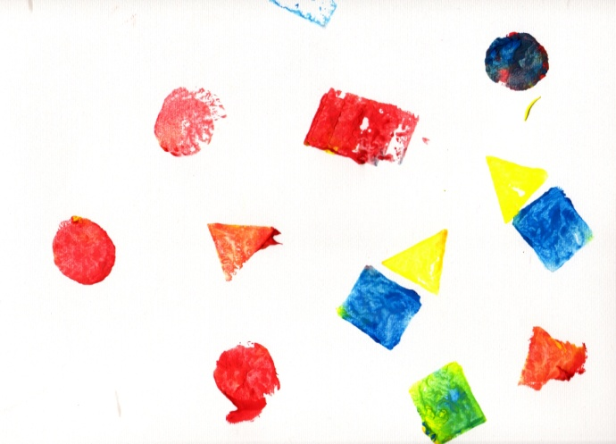
sl.1 Otisak polovica krumpira, na kojima su izrezani geometrijski likovi

5.2. Izrada pretiska
Izrada pretiska djeci je posebno zanimljiva jer nije moguće predvidjeti što će na kraju nastati. Potrebno je papir presavinuti na dvije jednake polovice, zatim ga otvoriti i uputiti dijete da boju nanosi samo na jednu polovicu. I pri ovoj igri koristimo temperu, koju možemo nanositi kistom ili prstima u debljem sloju. Kada je dijete zadovoljno onim što je uradilo, spoji dvije polovice papira i lagano prstima pritišće papir. Kad se papir ponovno razdvoji, dobit ćemo pretisak. Nakon sušenja, poželjno je sliku poprskati lakom za kosu, kako se tempera ne bi ljuštila.
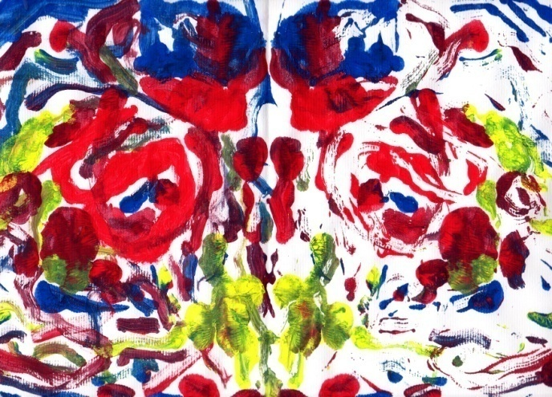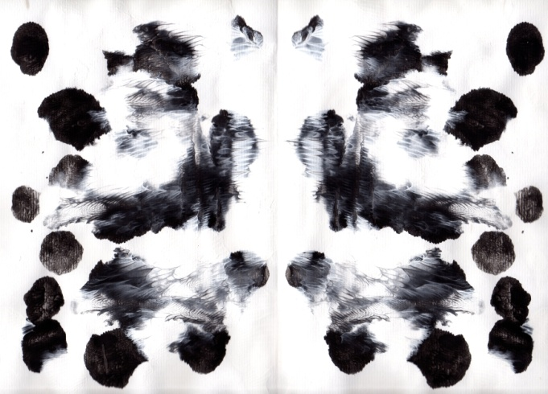
sl. 2 Pretisak – tempera nanošena kistom i prstima
5.3. Slikanje kotačima
Slikanje kotačima posebno je zanimljivo dječacima, jer sredstvo kojim se slika je automobil ili neka druga dječja igračka s kotačima. Temperu razrijedimo s vodom u plitkoj posudi. Dijete zatim umače kotačiće automobila u boju i njima slika po papiru. Raznobojni tragovi koje automobil ostavlja, djeci predstavlja veliko veselje.

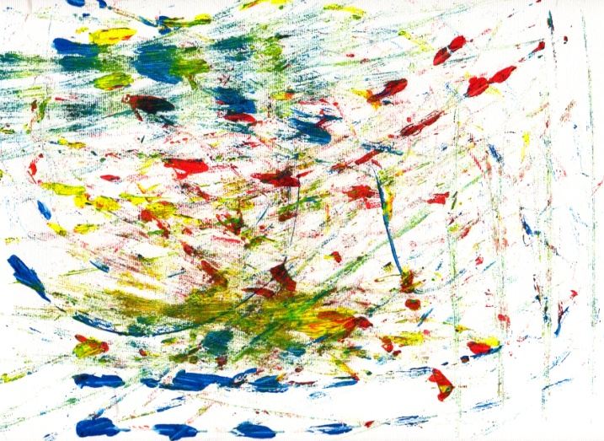
sl. 3 Slikanje kotačima

5.4. Slikanje kuglicom
Slikanje kuglicom je također vrlo nepredvidiva igre, jer se kuglica slobodno kotrlja po papiru. Potrebno je temperu malo razrijediti s vodom u plitkoj posudici. Dijete kuglicu umače u boju, a zatim je kotrlja po papiru. Ako se radi s više boja, vrlo je efektno, jer na mjestima gdje kuglica prelazi preko traga druge boje, nastaje neka treća boja.
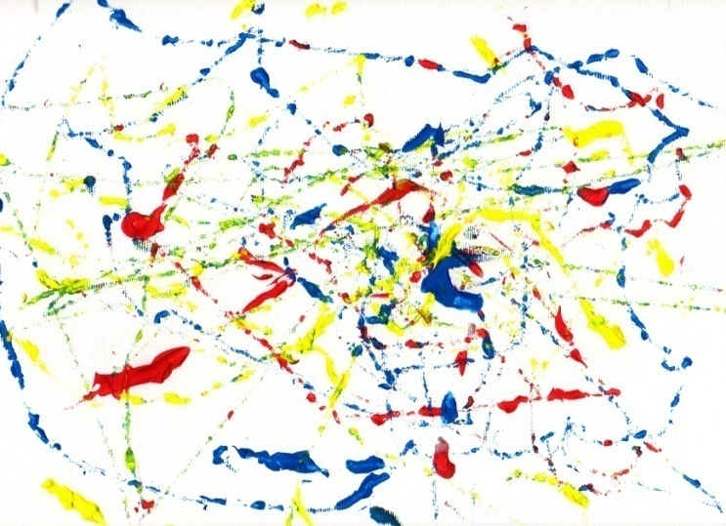
sl. 4 Slikanje kuglicom

5.5 Puhanje boje
Puhati boju možemo slamčicom ili izravno. Pri tome je potrebno temperu razrijediti s vodom tako da bude tekuća. Tamnije nijanse su bolje, jer se i u tom razrijeđenom obliku dobro vide na papiru. Moramo dijete uputiti da boju ne smije piti. Pomoću slamčice ili malom žlicom kapne se boja na papir, a zatim puhanjem kroz slamčicu tu kapljicu usmjeravamo po papiru kako želimo. Ukoliko se radi s više boja, te se boje miješaju i u malim „potočićima“ se stvaraju nove boje.
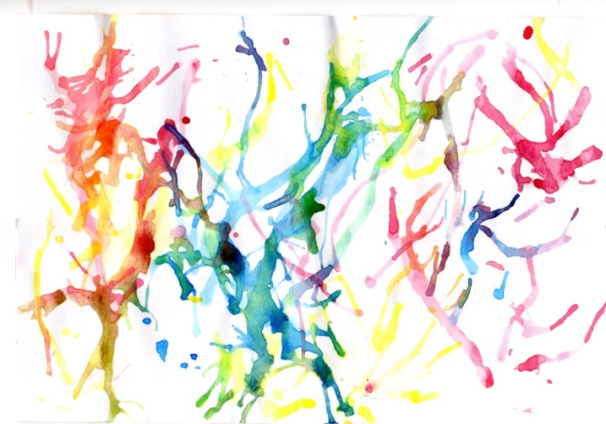
Sl. 5 Puhanje boje slamčicom

5.6. Slikanje mjehurićima sapunice
Djeca jako vole ovu igru jer i inače vole puhati mjehuriće od sapunice, samo što su ovi mjehurići još i u boji. U plitkoj posudi razmutimo temperu s tekućinom za pranje posuđa. Djeci damo slamčicu i kažemo im da napušu punu posudicu mjehurića. Kada mjehurići prijeđu preko ruba posudice, papir prinesemo mjehurićima i pritisnemo dlanom. Ponovimo sve dok cijeli list papira ne bude prekriven mjehurićima. Kada se osuši, možemo ponoviti postupak nekom drugom bojom.
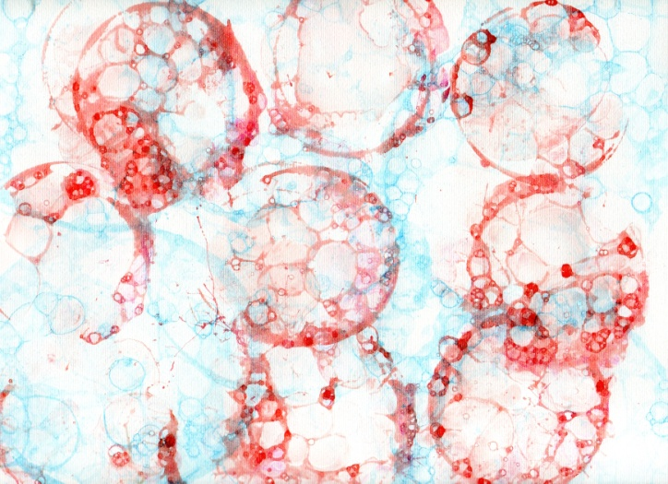
Sl. 6 Slikanje mjehurićima od sapunice
5.7 Slikanje drvenim štapićima
Drvenim štapićima nije moguće oslikati veće površine, ali su izvrsni za različite efekte. Razrijeđenu temperu malom žličicom kapnemo na papir, a zatim drvenim štapićem kapljicu boje razvlačimo po papiru u različitim smjerovima. Najbolje je raditi drvenim štapićem za ražnjiće.
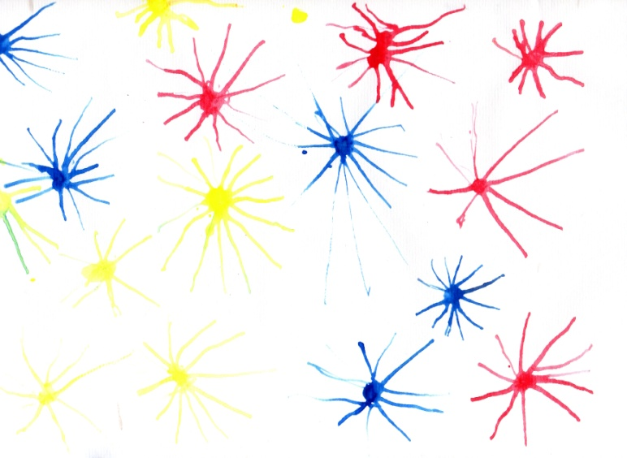
Sl. 7 Slikanje drvenim štapićima

5.8 Slikanje pastom za brijanje
Slikanje pastom za brijanje je vrlo zanimljiva igra, ali je dosta nepoznata. Prednost je u tome što pasta za brijanje temperi daje posebnu glatkoću, pa je moguće stvarati jako lijepe slike. U posudici zamiješamo temperu s pastom za brijanje i na papir tu smjesu nanosimo prstima u debljem ili tanjem namazu. Kod debljeg namaza dobije se lijepa struktura, koju nakon sušenja moramo zaštiti lakom za kosu. Kod manje djece možemo koristiti šlag i jestive boje.

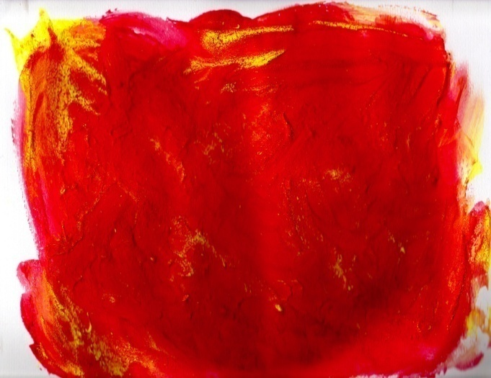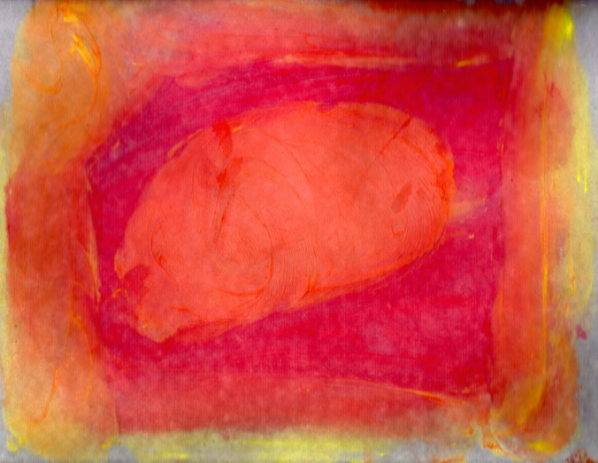
Sl. 8 Slikanje pastom za brijanje u debljem i tanjem namazu
5.9. Slikanje češljem
Slikanje češljem možemo izvoditi na dva načina: ili češalj umačemo izravno u boju, ili na papir nanesemo temperu u debljem sloju, pa onda češljem prelazimo preko boje i ostavljamo tragove. Češalj može biti užih ili širih zubaca, ali je potrebno da su iste dužine. Vrlo je zanimljivo upotrijebiti kontrastne boje.

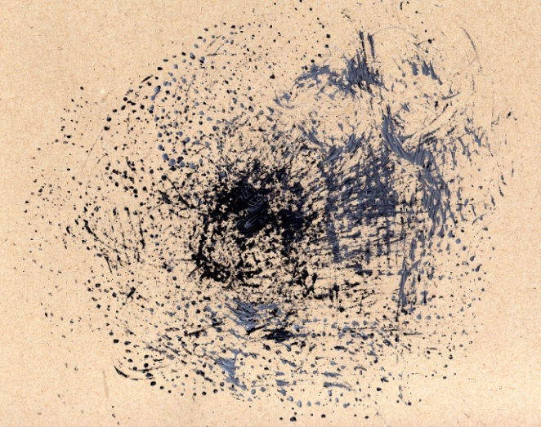
Sl. 9 Slikanje češljem izravno i na namaz boje

5.10. Slikanje prskanjem
Prilikom slikanja prskanjem koristimo četkicu. To može biti stara četkica za zube ili bilo koja druga četkica tvrđih dlačica. Dijete četkicu umoči u boju, najbolje u malo razrijeđenu temperu, te prska boju po papiru. Ovim načinom slikanja moguće je dobiti raznobojne kapljice.

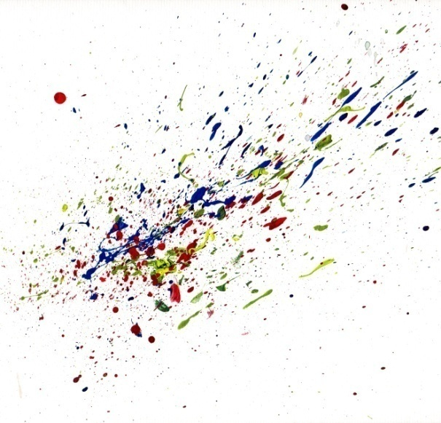
Sl. 10 Slikanje prskanjem

5.11 Slikanje razlijevanjem boje
Slično kao i kod puhanja slamčicom, i kod razlijevanja boje koristi se tempera razrijeđena vodom, kako bi bila tekuća. Malom žličicom kapnemo boju na papir, a zatim papir naginjemo u različitim smjerovima, kako bi se boja razlijevala. Različite se boje stapaju, što daje prelijepe nijanse.

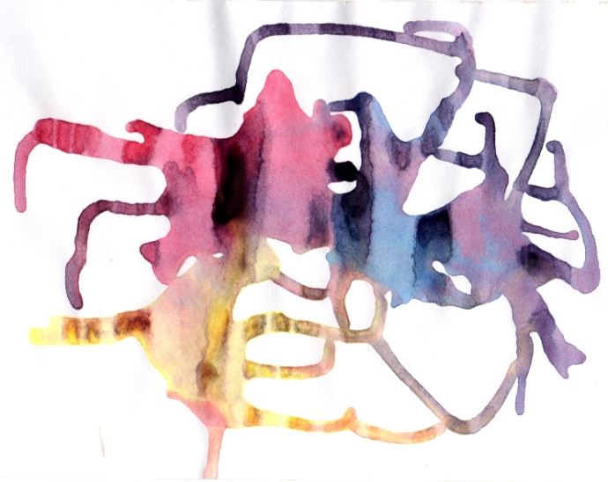
Sl. 11 Slikanje razlijevanjem boje

5.12 Slikanje vrpcom
Prilikom slikanja vrpcom, moguće je koristiti vrpce različitih materijala i debljina. Vrpce izrežemo na duljinu 10 – 15 centimetara. Temperu malo razrijedimo, a dijete zatim vrpcu umoči u boju, pa ju vuče po papiru.

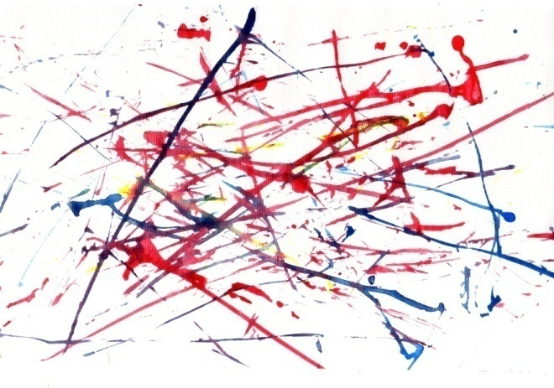
Sl. 12 Slikanje vrpcom

Ovdje sam nabrojala samo nekoliko načina, kako se djeca mogu igrati bojom i pri tom naučiti mnogo toga o bojama. Načina je još mnogo, a na odgojitelju je da djetetu uvijek pruži nešto novo i zanimljivo, što će probuditi dječju maštu i zanimanje, a pri tom razvijati estetsko mišljenje i promišljanje o likovnom stvaralaštvu.

6. ZAKLJUČAK
Mnogobrojne dječje aktivnosti omogućuju upoznavanje i utvrđivanje određenih boja. Djeci je potrebno skretati pažnju na svijet oko njih i stvari koje ih okružuju i to treba činiti kroz raznovrsne aktivnosti, šetnje, priče, posjete...Na taj će način djeca lakše upoznati i naučiti imenovati boje.
Ipak, potrebno je naglasiti da poznavanje boja nije cilj sam po sebi. Poznavanje boja i rad s bojama osnova su za likovno izražavanje, koje je iznimno važna stvaralačka aktivnost u predškolskoj dobi, kroz koje dijete traga, otkriva, uobličuje i prenosi svoja iskustva i spoznaje.
Također, u predškolskoj dobi mnoga se djeca lakše izražavaju kroz likovnu aktivnost, nego verbalno, u čemu je i polazište i Art terapije, kojom se djeci pokušava pomoći na temelju onoga što nacrtaju ili naslikaju, a ne na temelju onoga što kažu.
Pri likovnim aktivnostima djeci je potrebno osigurati dovoljno prostora u kojem će moći slobodno eksperimentirati s bojama, u položaju koji im najviše odgovara.
Jednom kad djeca nauče osnovne boje, bit će im posebno zanimljivo vidjeti kako se miješanjem dviju osnovnih boja dobije sekundarna, kako od neutralnih boja također nastaje neka treća boja, kako dodavanjem neutralne boje nekoj osnovnoj boji dolazi do gradacije te boje... A sve to dijete će mnogo lakše naučiti i zapamtiti, ako mu dopustimo da samo istražuje i otkriva, da ono samo dolazi do zaključaka, nego da mu mi ponudimo već gotovo rješenje.
Sve te aktivnosti kod djeteta trebaju biti zasnovane na igri, jer to je ono što dijete najbolje razumije i što mu najbolje polazi za rukom. Ipak, igra, da bi bila svrsishodna, mora sadržavati i obrazovne elemente. Igra je sredstvo obrazovanja, nepresušan izvor spoznaja, koje će dijete moći primjenjivati u budućnosti. Dijete se treba igrati kako bi stalno otkrivalo nešto novo, kako bi učilo i raslo kao pojedinac.

7. LITERATURA

- „Predškolska pedagogija“ - dr. Mitrović D. , Svjetlost, Sarajevo -1984.
- „Predškolska pedagogija“ - Stevanović, M., Andromeda, Rijeka - 2003.
- „Predškola : vodič za voditelje i roditelje“ –Došen-Dobud A., Alinea, Zagreb - 2001.
- „Dijete i oblik“ - Belamarić, D., ŠK - Zagreb, 1986.
- „Vizualno – likovni odgoj i obrazovanje“ - Grgurić, N.; Jakubin, M., EDUCA, Zagreb - 1995.
- „Kurikulum za vrtiće“ - Hansen, Kaufmann, Burke Walsh:, Korak po korak, Zagreb - 2004.
- „Igre stvaralice : za djecu od 2 - 5 godina“ - Einon, D., Profil international, Zagreb - 2006.
- „Igrom do sebe : 102 igre za rad u grupi“ -Bunčić, K. Alinea, Zagreb 2002.
- „80 kreativnih likovnih radionica : za odgojitelje i učitelje“ - Dorance, S., Profil international, Zagreb - 2004.
- „Kako otkriti i potaknuti darovitost“, Žagar, Rijeka -2004.
- „Crtanje i slikanje“ - Bryan Bangal, Jugoslovenska knjiga Naučna naklada Beograd -1990.
- „Danas slikam“ - Godec Schmidt, J,, Založba Mladinska knjiga, Ljubljana – Zagreb, 1989

www.maturski.org

Herbert Read: „Education through art“, London, 1945.
Istraživanja su pokazala da dječji crtež može poslužiti kao indikator stupnja razvoja pojmova kod djeteta (intelektualni razvoj), te je američka psihologinja Florence Goodenough, na osnovu te spoznaje, sastavila test inteligencije – baziran na crtežu čovjeka. Osnovna je pretpostavka da intelektualno razvijenije dijete crta čovjeka s više detalja.
prema D. Belamarić „Dijete i oblik“, str. 211.
Jedan od psihoterapeutskih pristupa čija je osobitost u tome što primjenjuje stvaralački likovni proces kao sredstvo izražavanja i komunikacije.

